**DLFL**

สถานะระบบ CRTD

**Level: WBS**

1. F/64.58.01175.25.302

Create

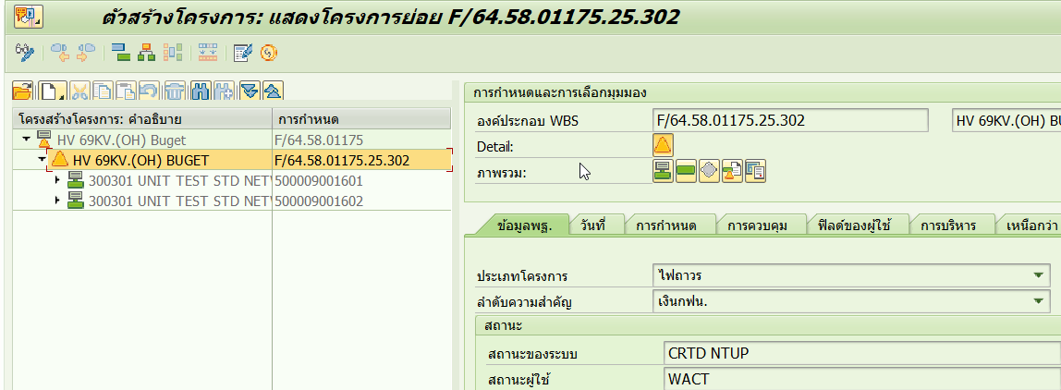

DLFL

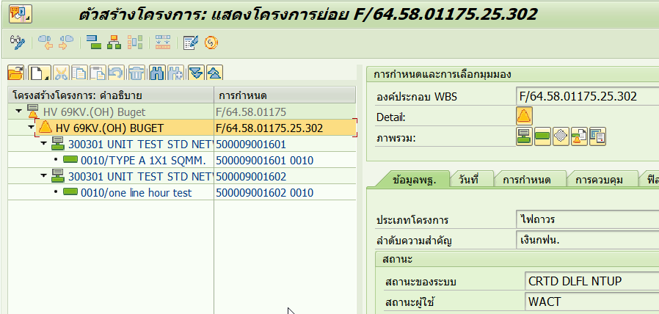

UNDO DLFL

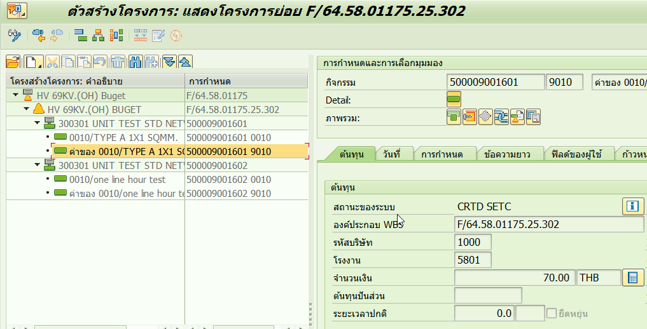

1. S/64.58.00180.05

Create

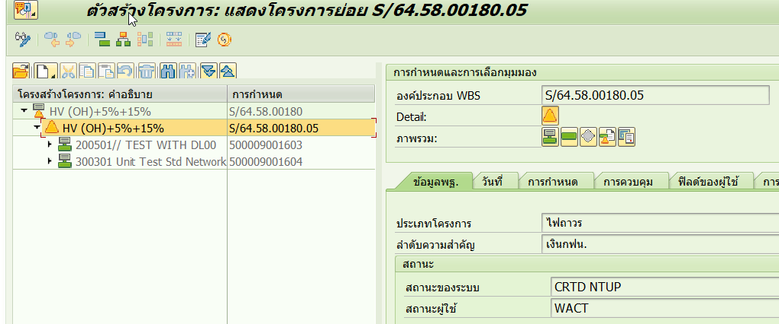

DLFL

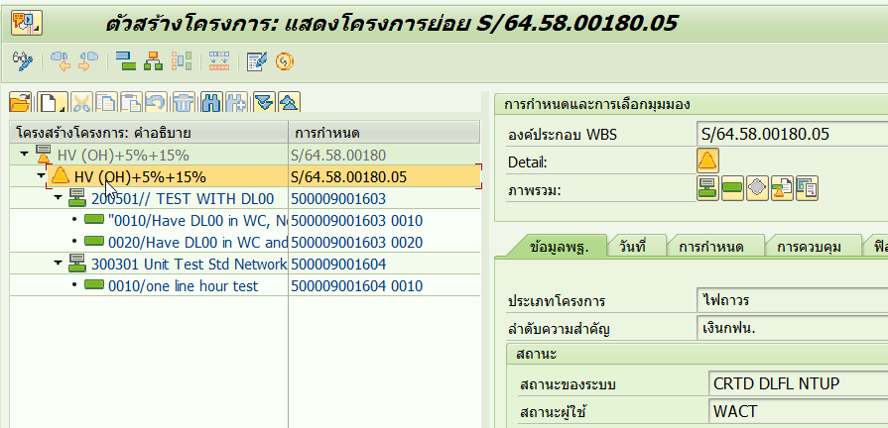

UNDO DLFL

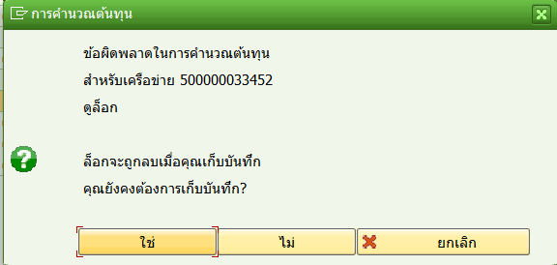

กรณีขึ้นแบบนี้เกิดจากที่ HANA ค่าวัสดุก็เป็น 0 เช่นกัน

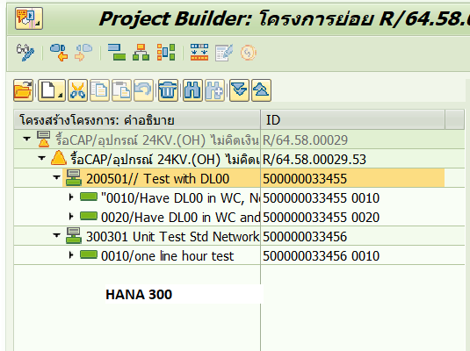

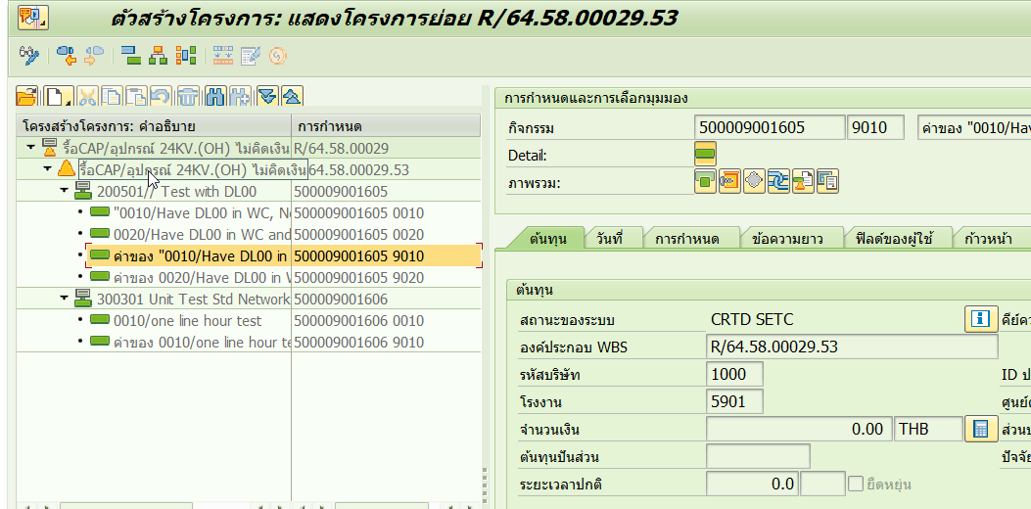

1. R/64.58.00029.53

Create

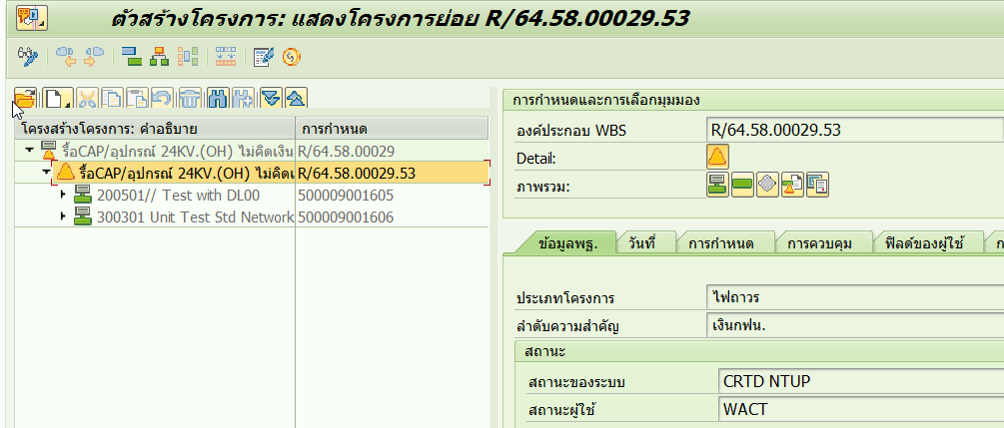

DLFL

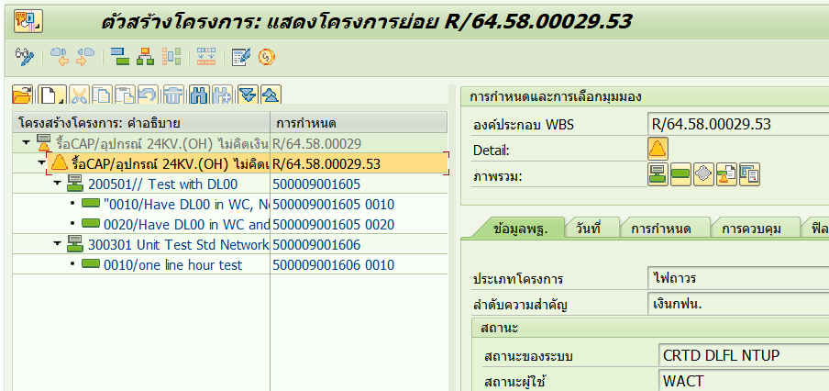UNDO DLFL

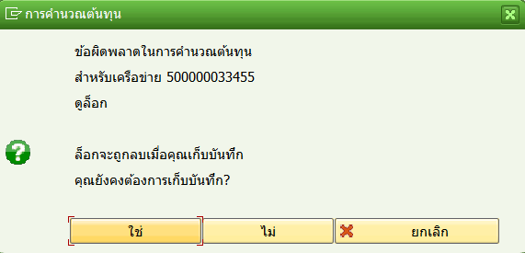

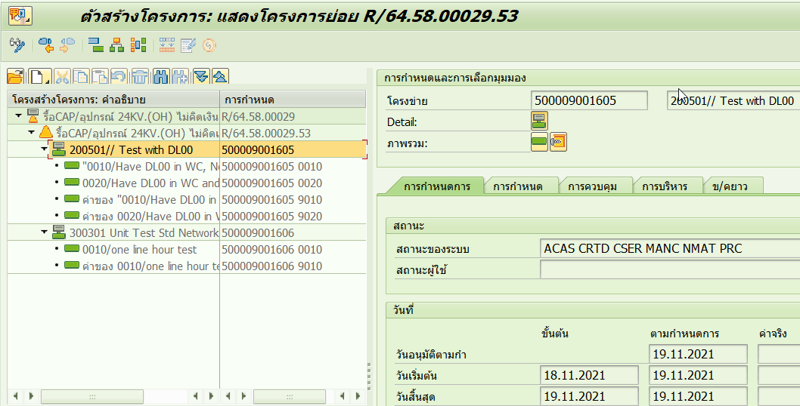

1. S/64.58.00181.05

Create

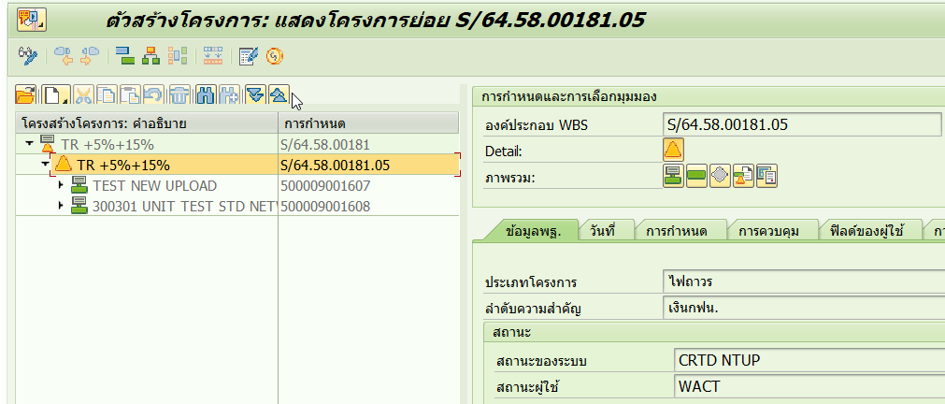

DLFL

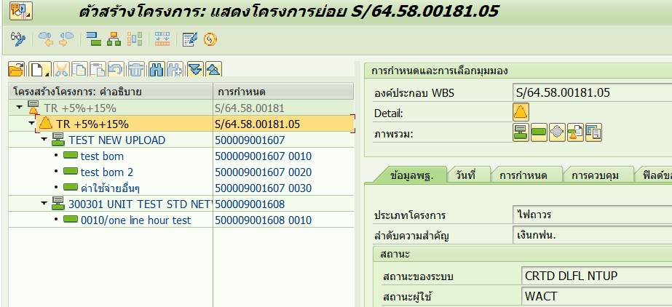

UNDO DLFL

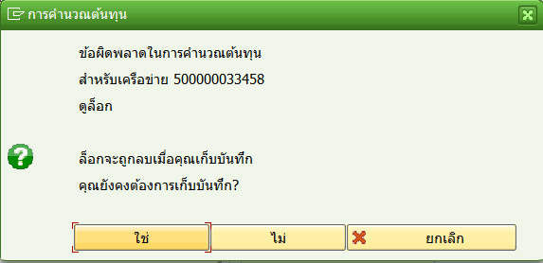

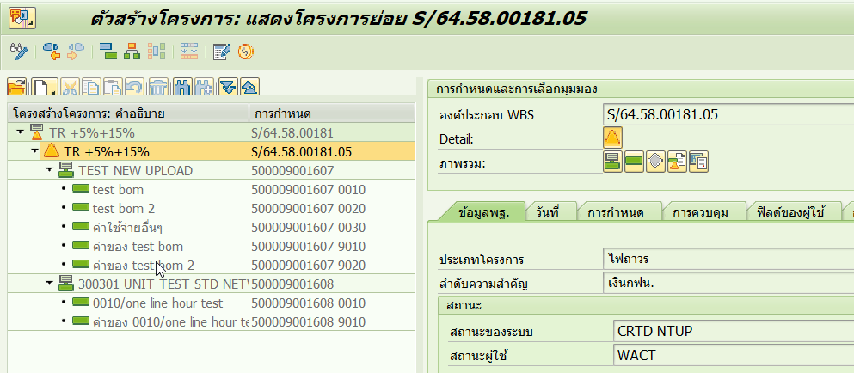

S/64.58.00182.05

Create

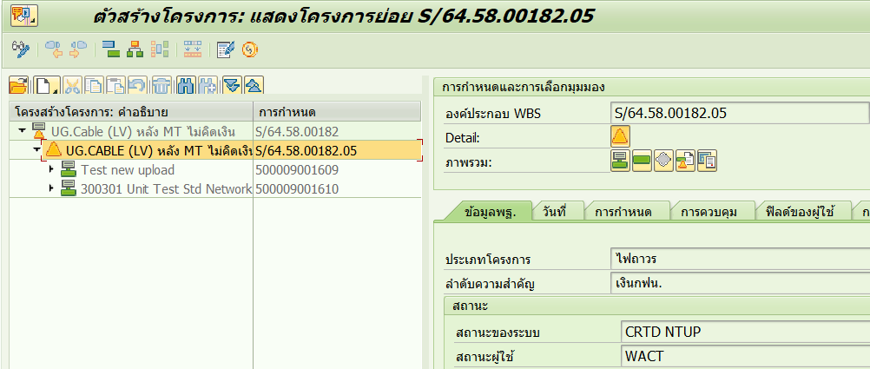

DLFL

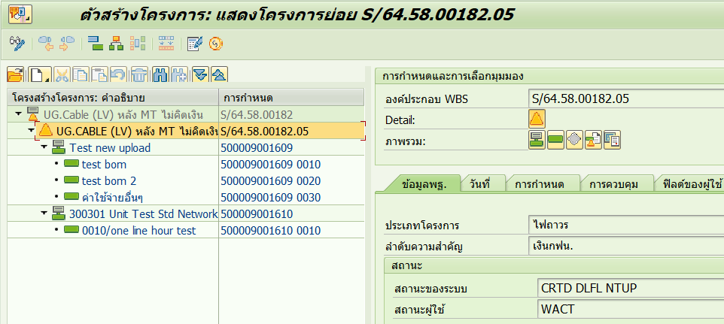

UNDO DLFL

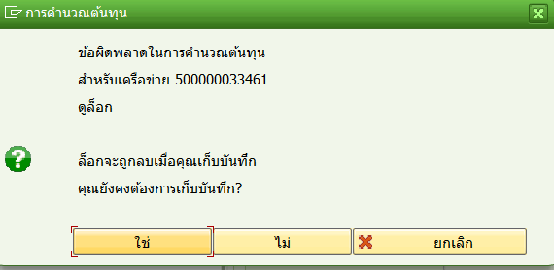

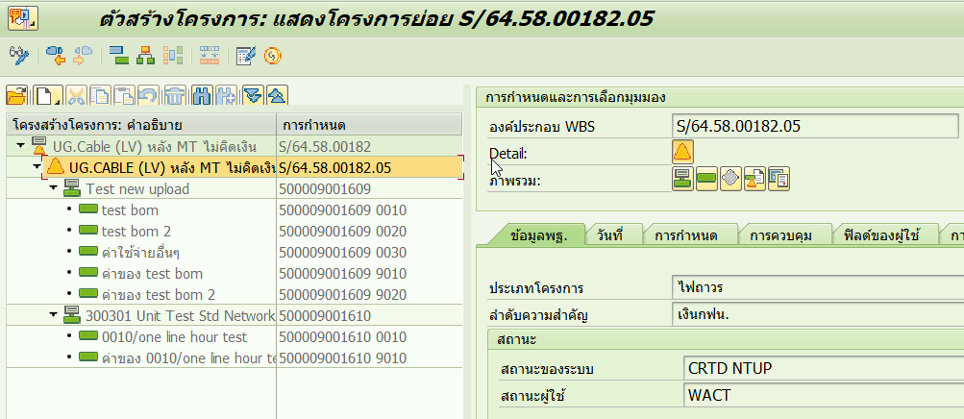

**Level: Network**

1. S/64.58.00183.05

Create

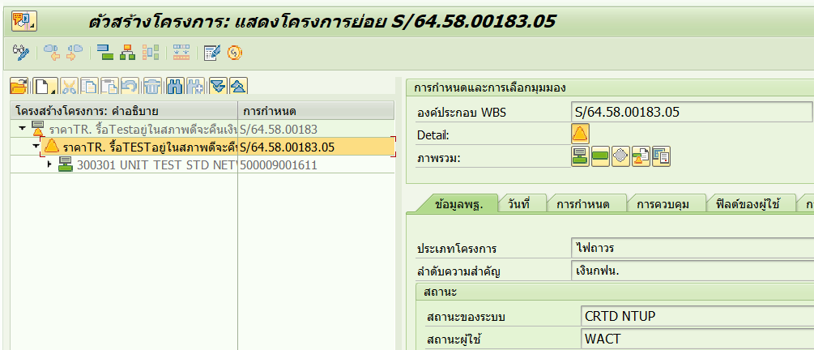

DLFL

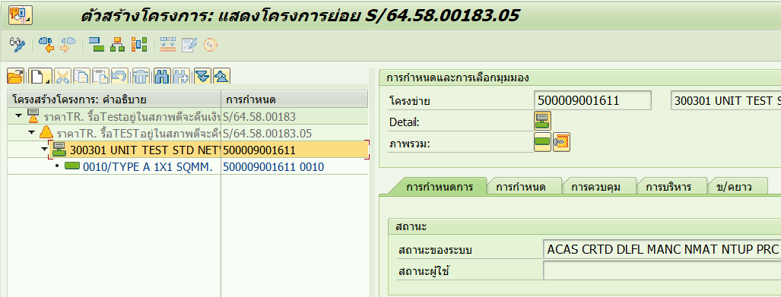

UNDO DLFL

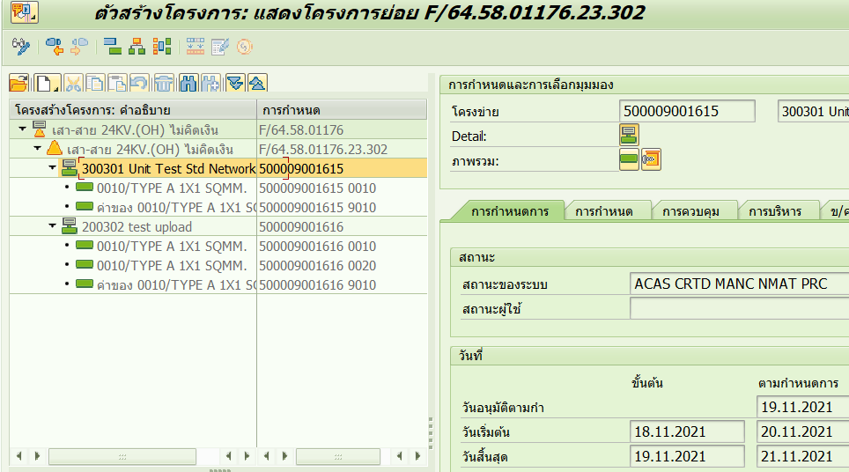

1. E/64.58.00004.05 ลบ 1 เหลือ 1

Create

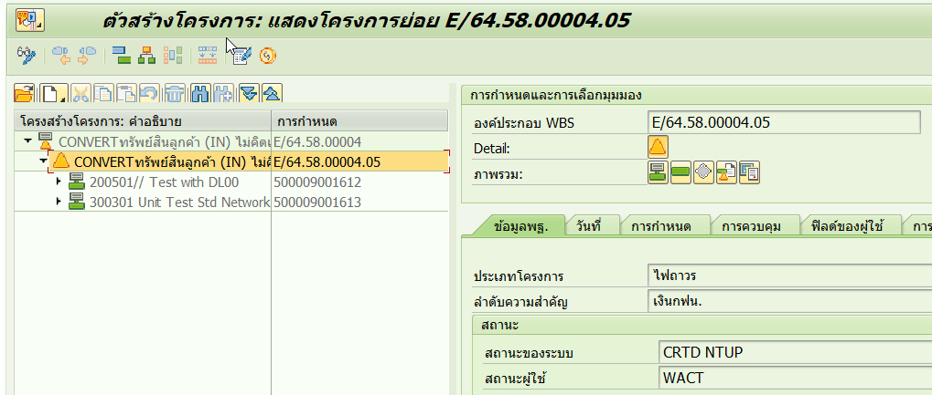

DLFL

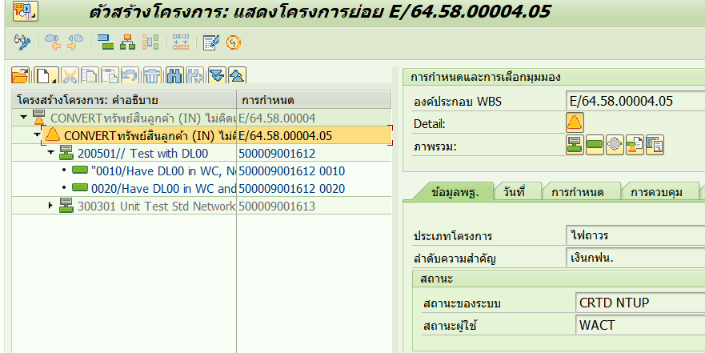

UNDO DLFL

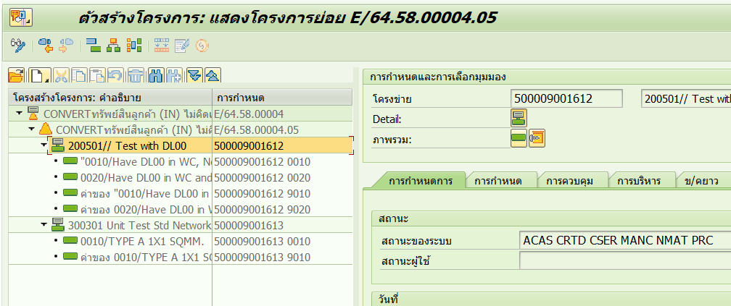

1. C/64.58.00009.33.302

Create

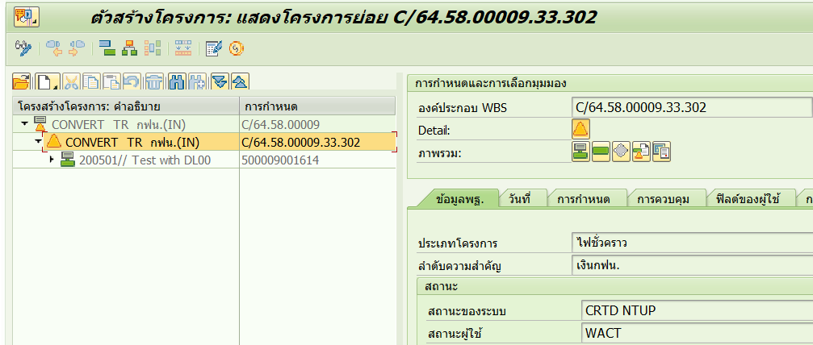

DLFL

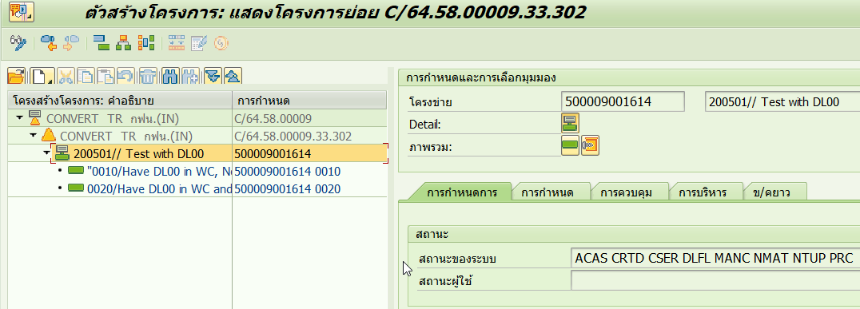

UNDO DLFL

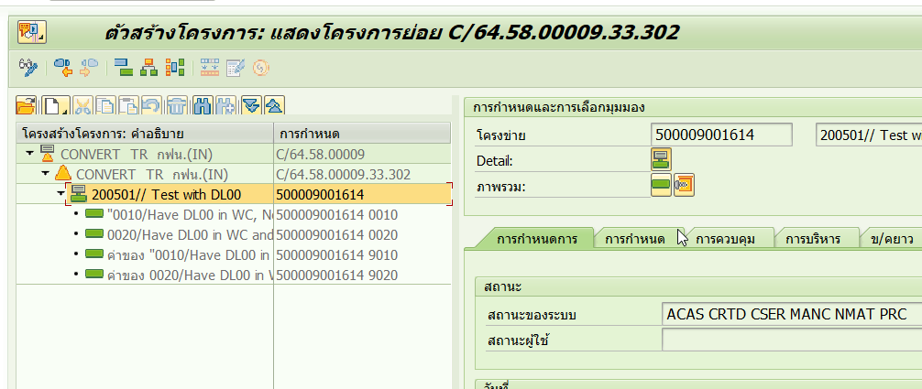

1. F/64.58.01176.23.303

Create

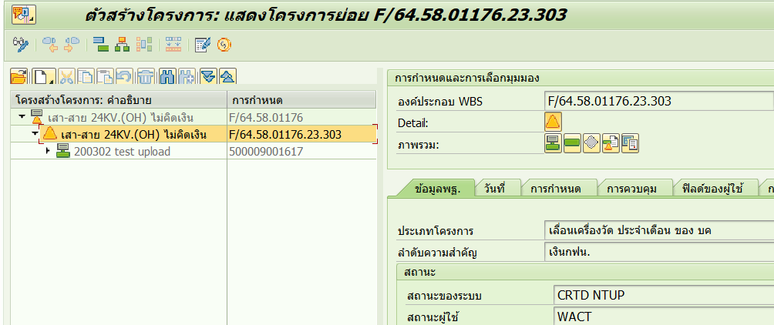

DLFL

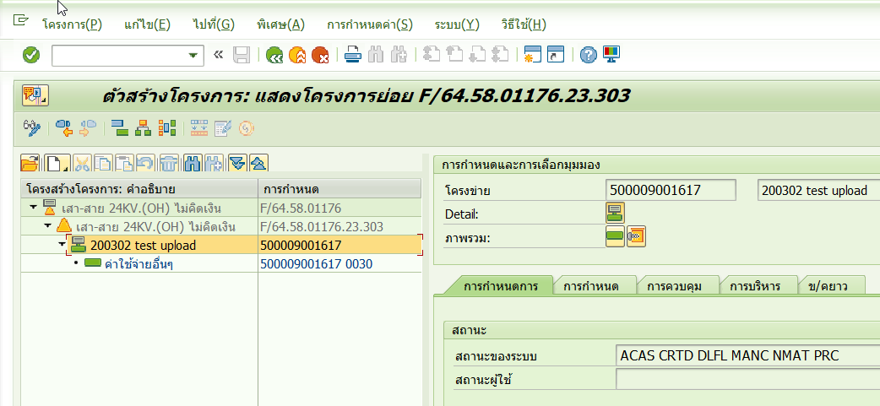

UNDO DLFL

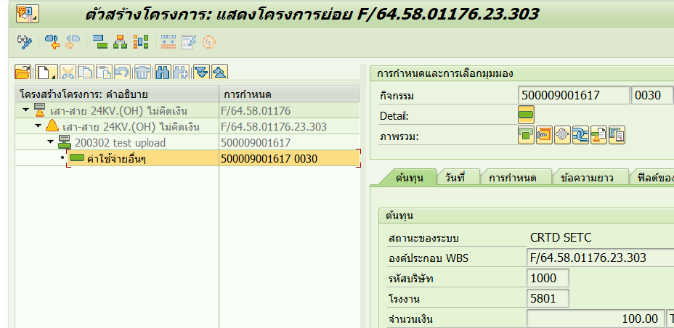

1. F/64.58.01176.23.302

Create

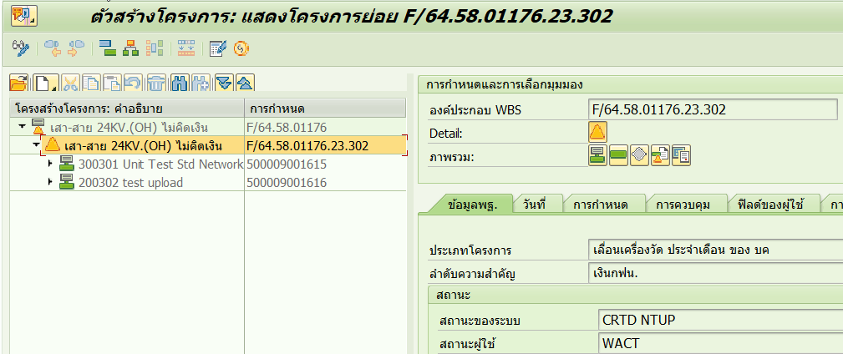

DLFL

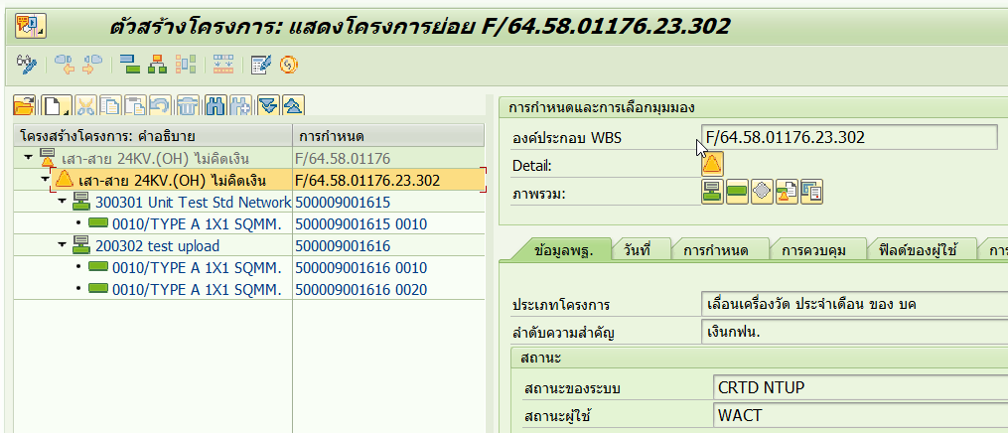

UNDO DLFL

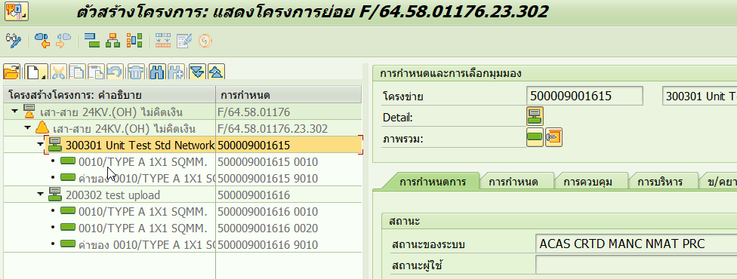

ZPSR048

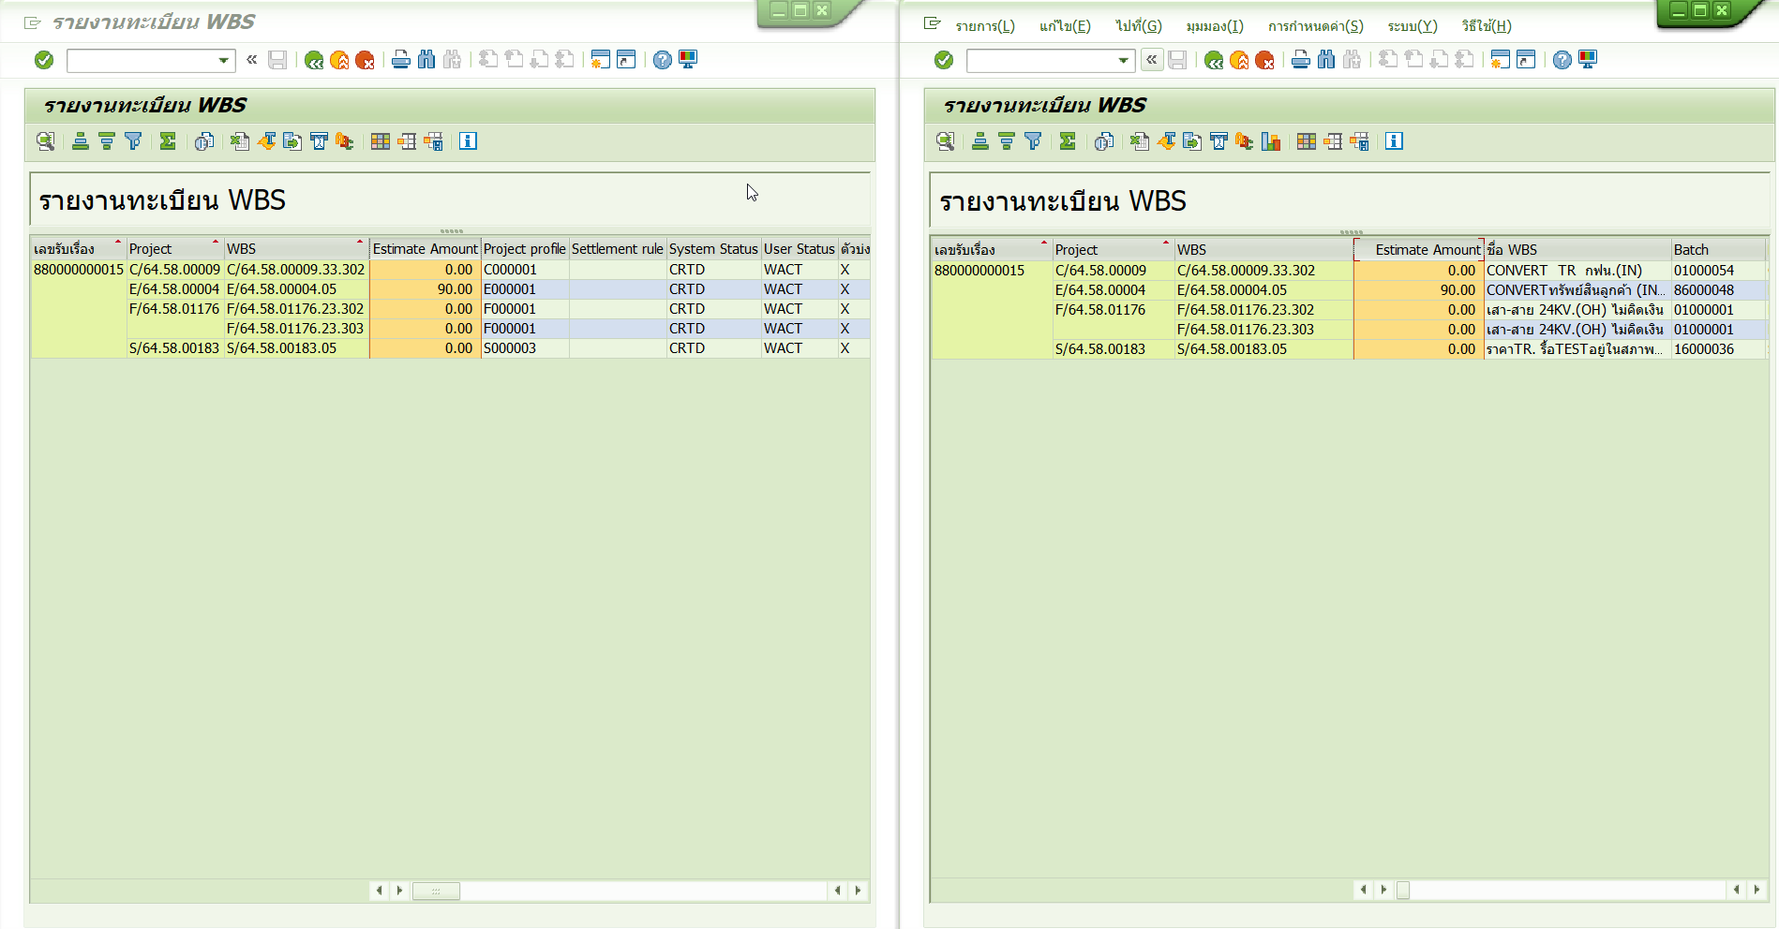

ที่ยังเหลือ 90 เพราะว่ามี 1 NW ที่ยังไม่ได้ลบ

UNDO DLFL (WBS)

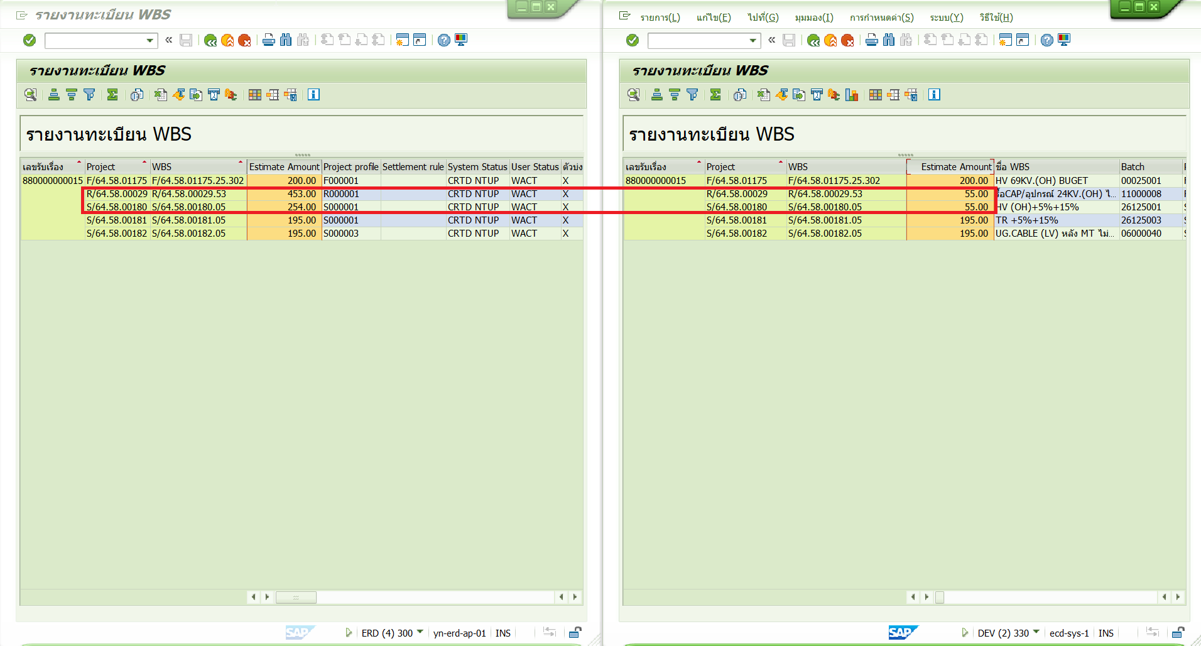

ต่างเพราะไม่มีราคาประมาณการที่ ECC ในส่วนของค่าแรง กรณีค่าของเป็น 0 เกิดจาก HANA ก็เป็น 0 เลยส่งมาเป็น 0 เช่นกัน

**CHANGED STATUS**

**REL**

1. F/64.58.01175.25.302

เปลี่ยนสถานะที่ระดับ WBS

HANA 300

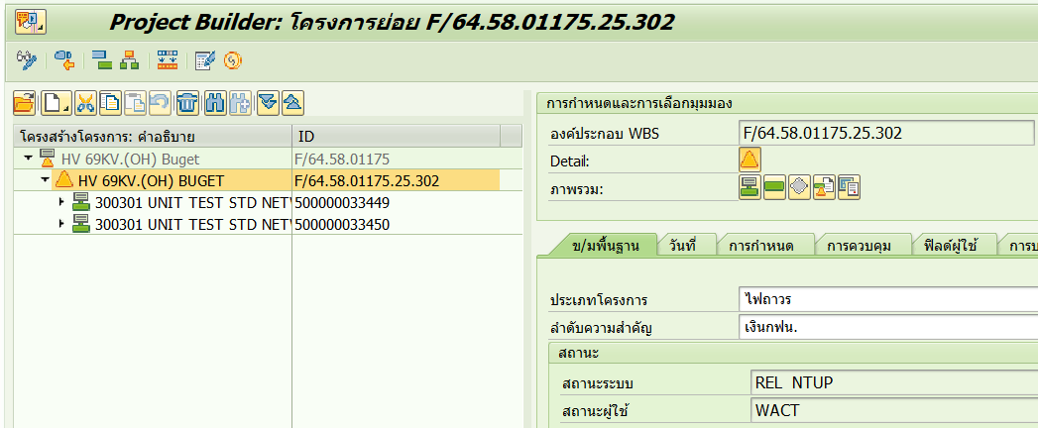

ECC 330

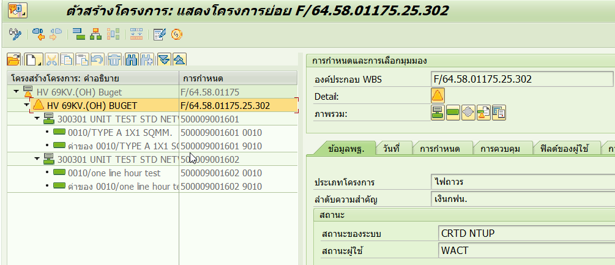

* ไม่เปลียนสถานะที่ ECC 300 ถูกแล้วเพราะไม่ให้เปลี่ยนสถานะที่ EC

1. S/64.58.00180.05

เปลี่ยนสถานะที่ Network

HANA 300

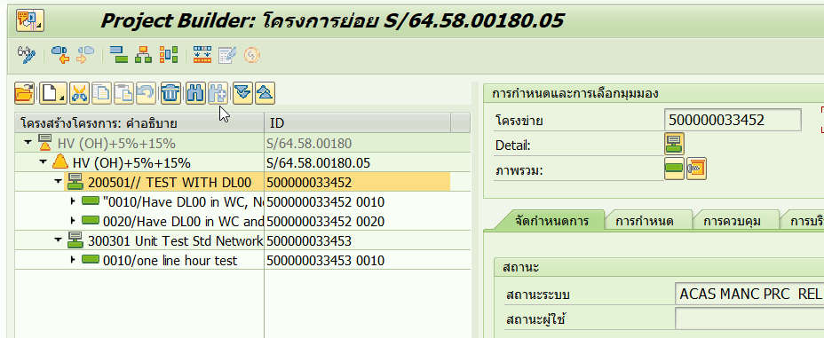

ECC 330

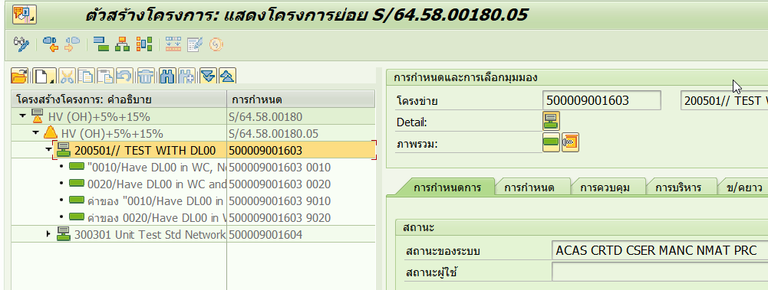

* ไม่เปลี่ยนสถานะที่ ECC 300 ถูกแล้วเพราะไม่ให้เปลี่ยนสถานะที่ ECC

**เปลี่ยนสถานะ ผู้ใช้**

1. R/64.58.00029.53

HANA 300

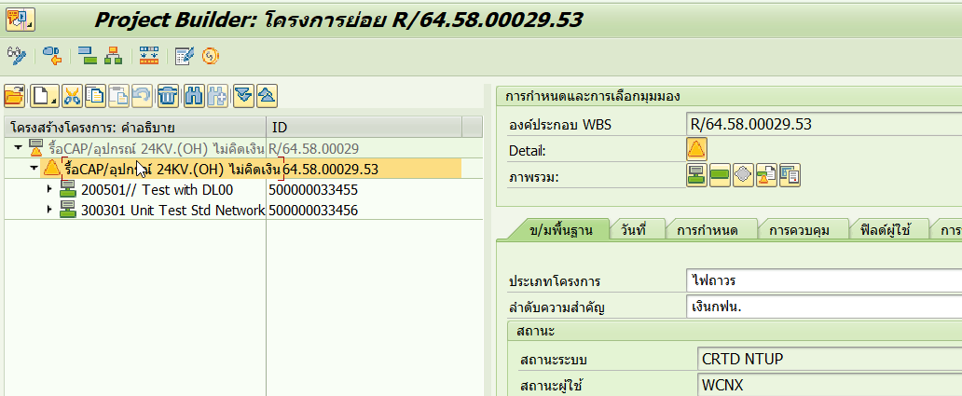

ECC 330

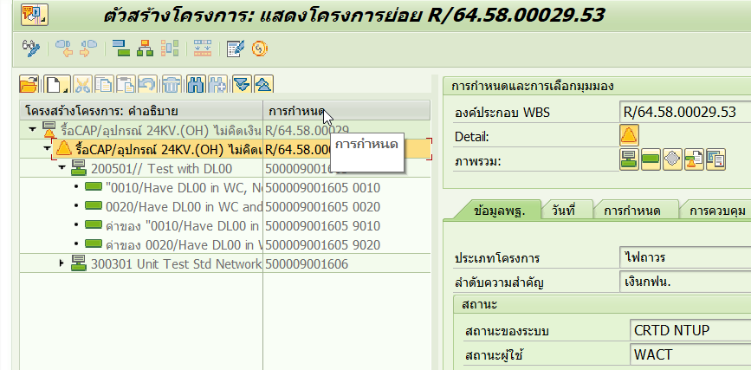

* ไม่เปลี่ยนสถานะที่ ECC 300 ถูกแล้วเพราะไม่ให้เปลี่ยนสถานะที่ ECC และไม่มีการสร้าง Job interface

**TECO**

HANA 300

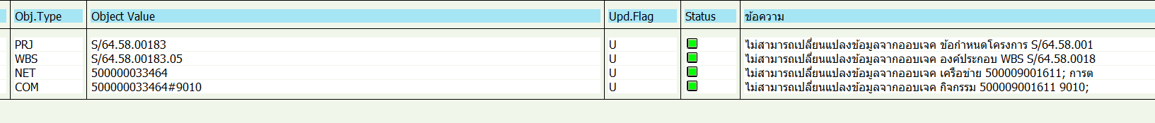

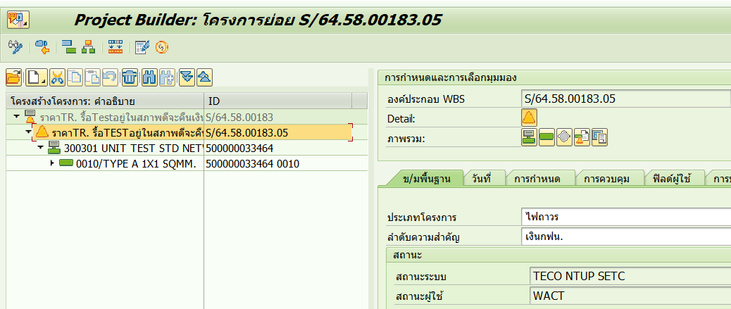

ECC 330

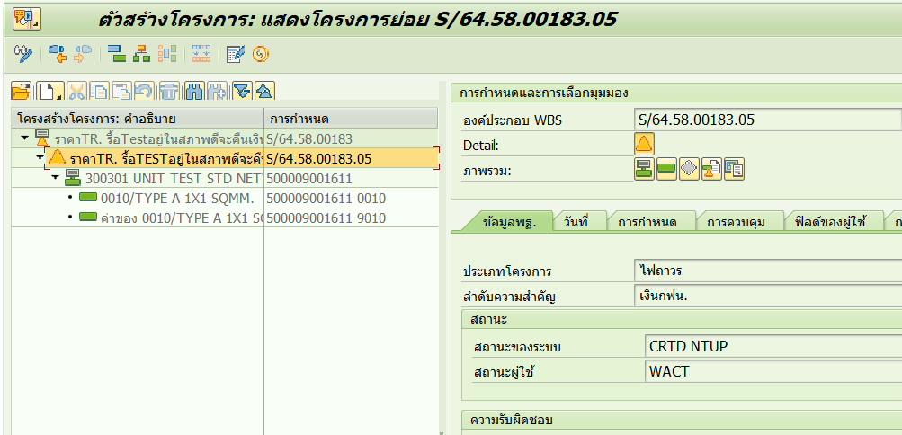

* มีการสร้าง Job แต่ไม่สามารถเปลี่ยนแปลงสถานะได้

CLSD

HANA 300



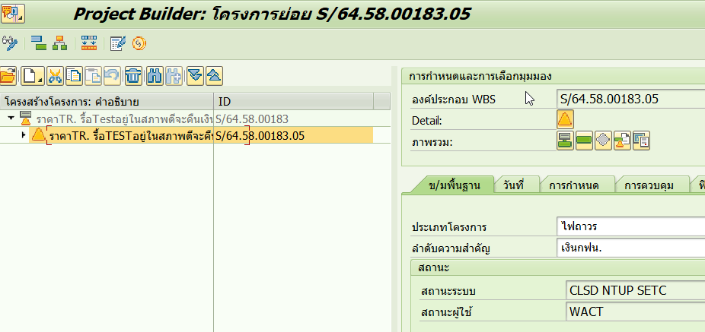

ECC 330

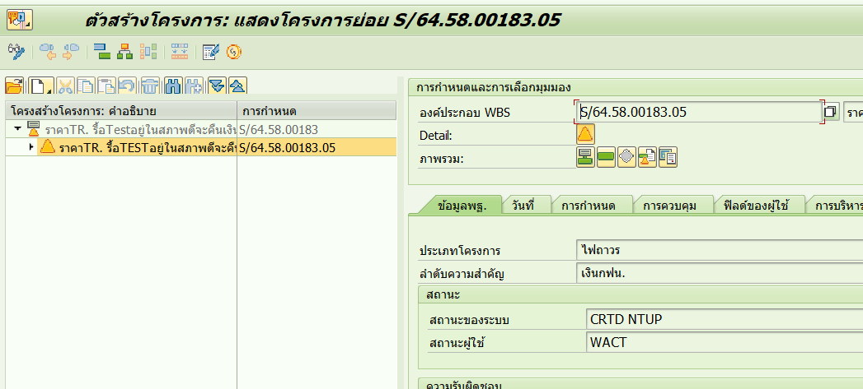

* มีการสร้าง Job แต่ไม่สามารถเปลี่ยนแปลงสถานะได้

**CHANGED QUANTITY**

1. S/64.58.00181.05

HANA 300

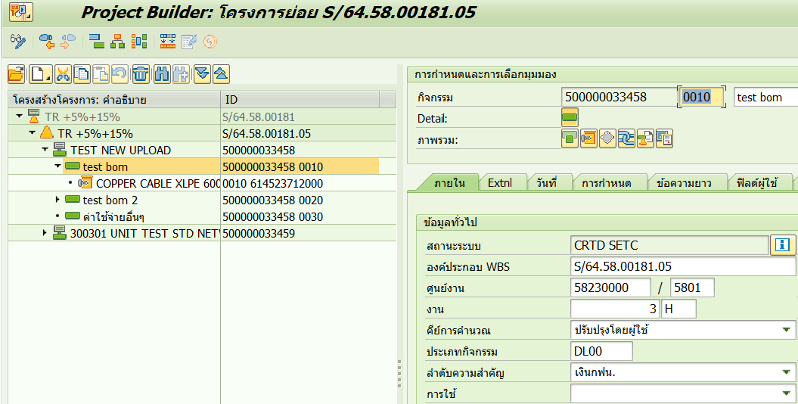

ECC 330

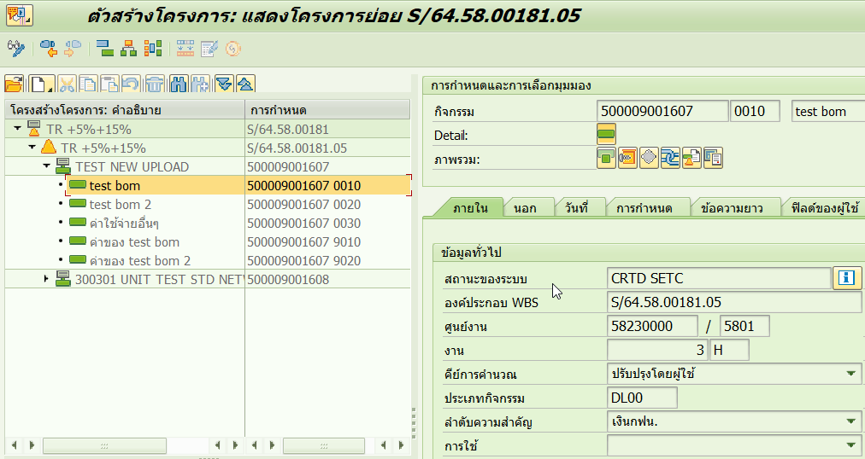

* มีการเปลี่ยนจำนวนชั่วโมงที่ ECC

HANA 300

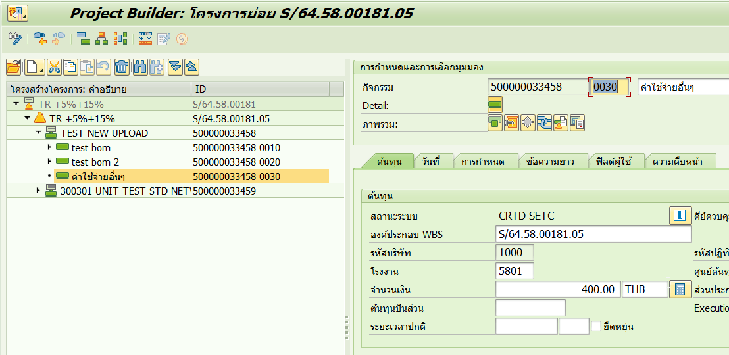

ECC 330

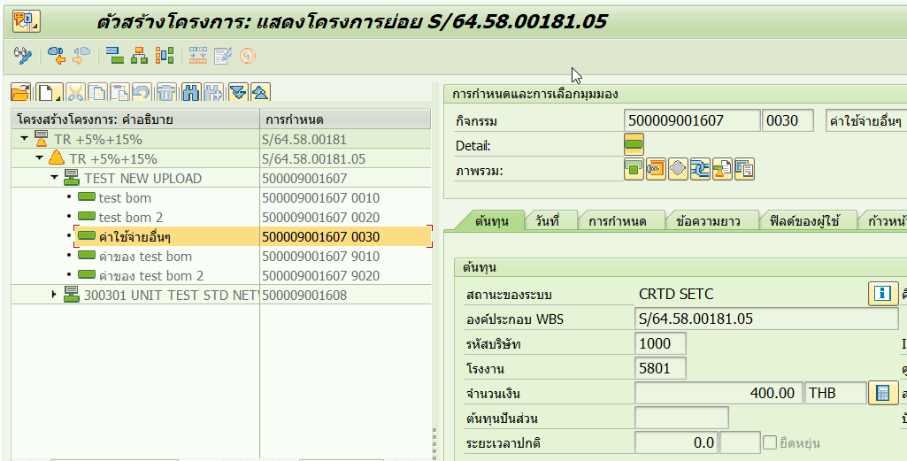

* จำนวนค่าประมาณการที่ในส่วนของค่าใช้จ่ายอื่นก็เปลี่ยนเช่นกัน

HANA 300

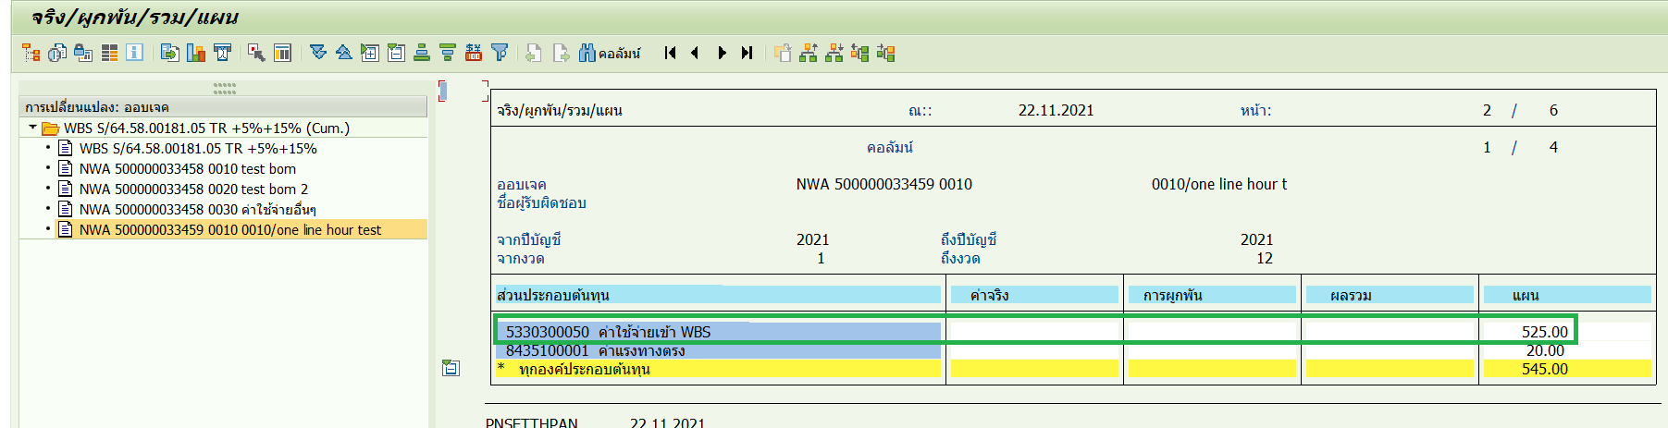

ECC 330

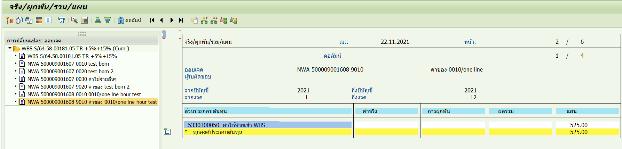

* มูลค่าของค่าของก็ถูกเปลี่ยนตามจำนวนHANA

**ZPSE002**

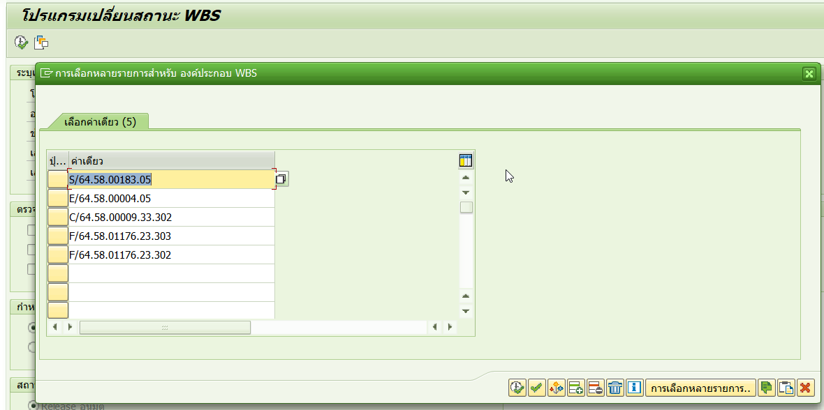

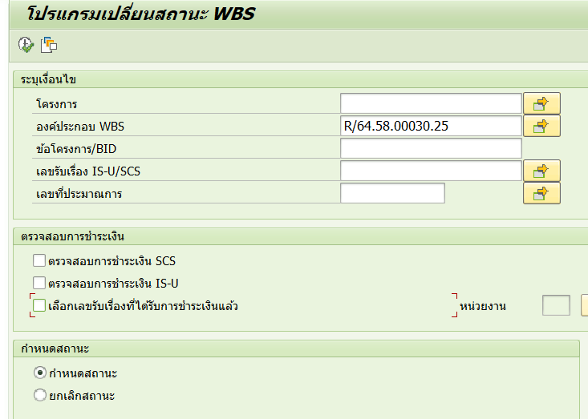

HANA 300

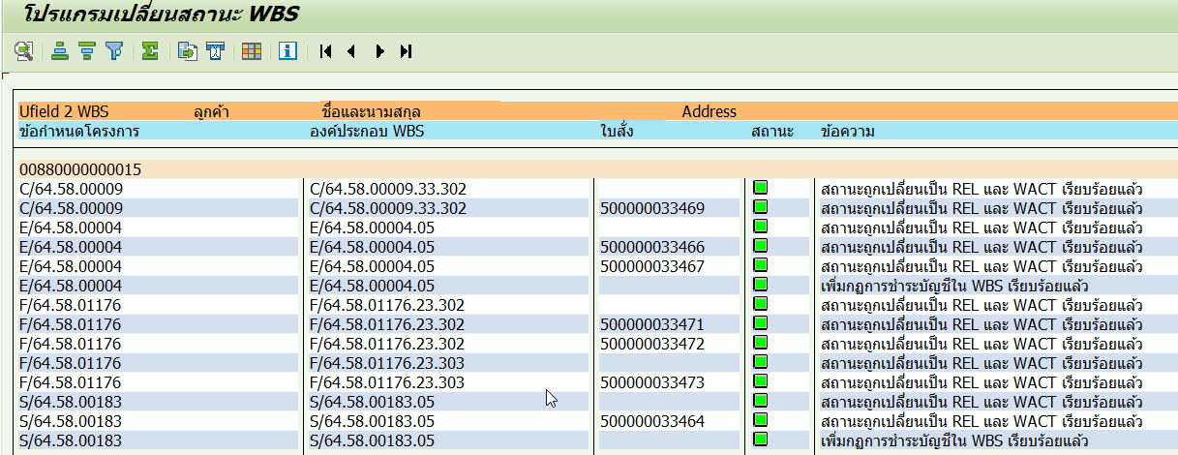

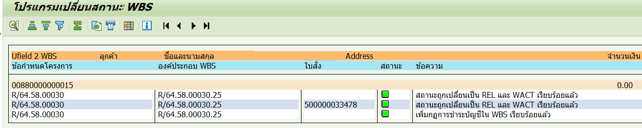

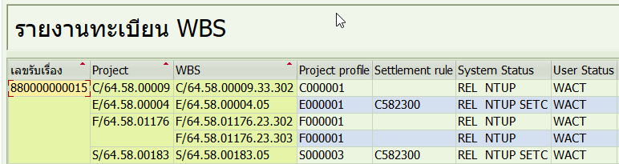

ECC 330

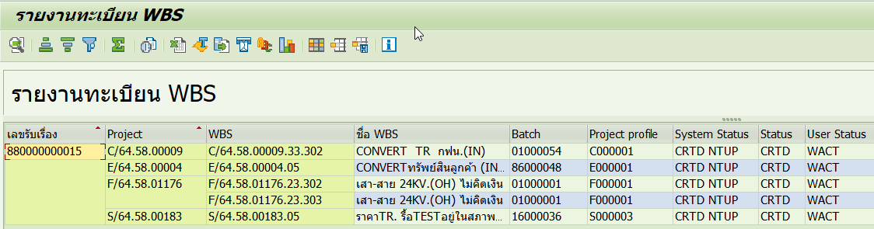

E/64.58.00004.05

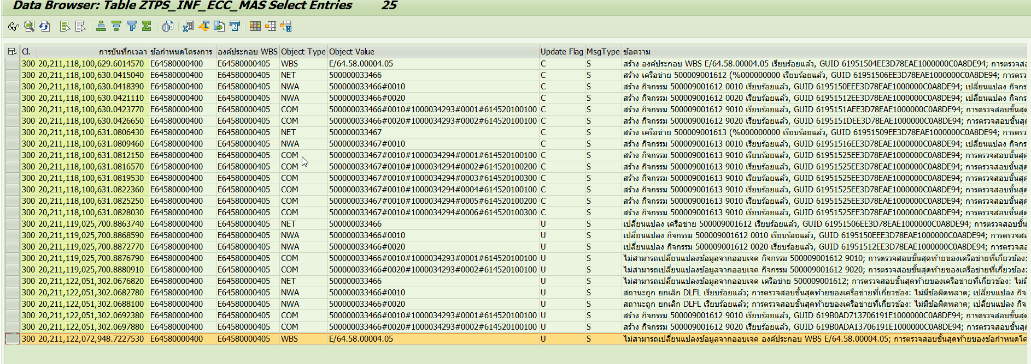

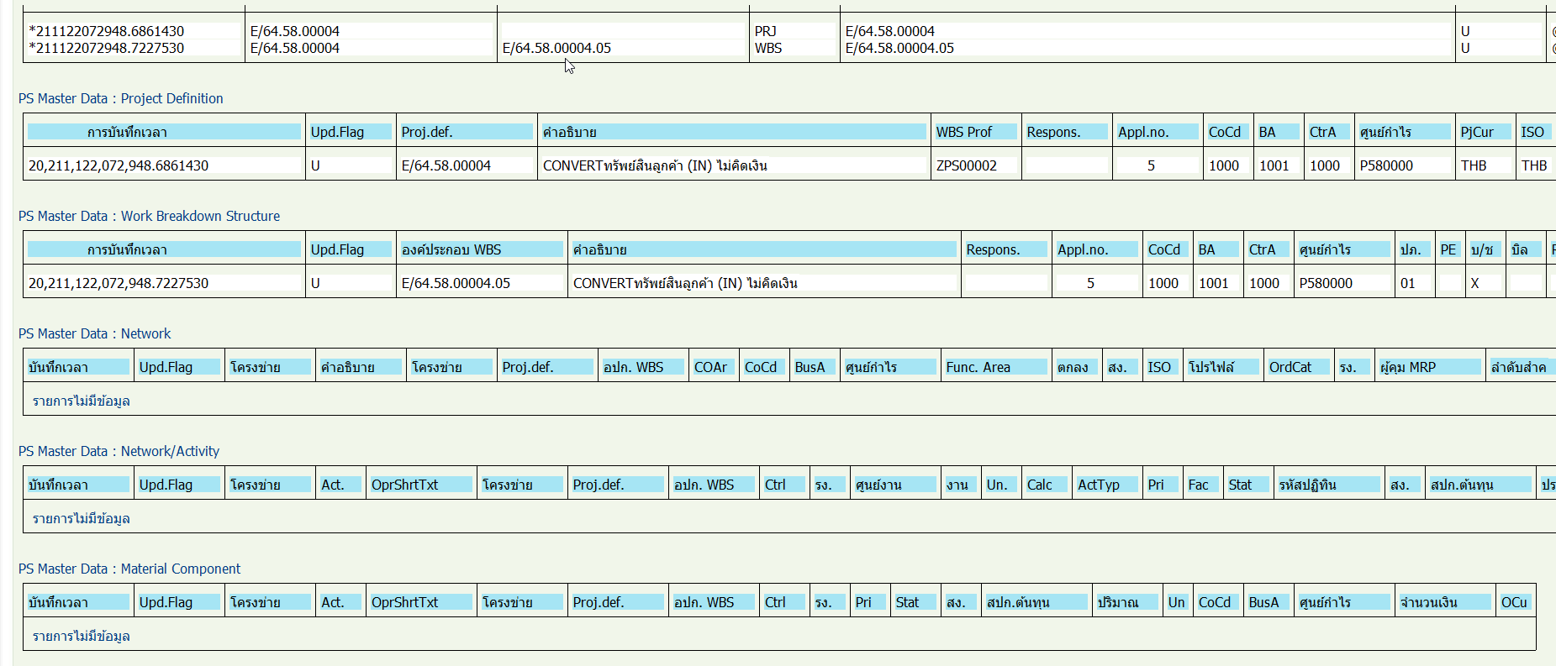

S/64.58.00183.05

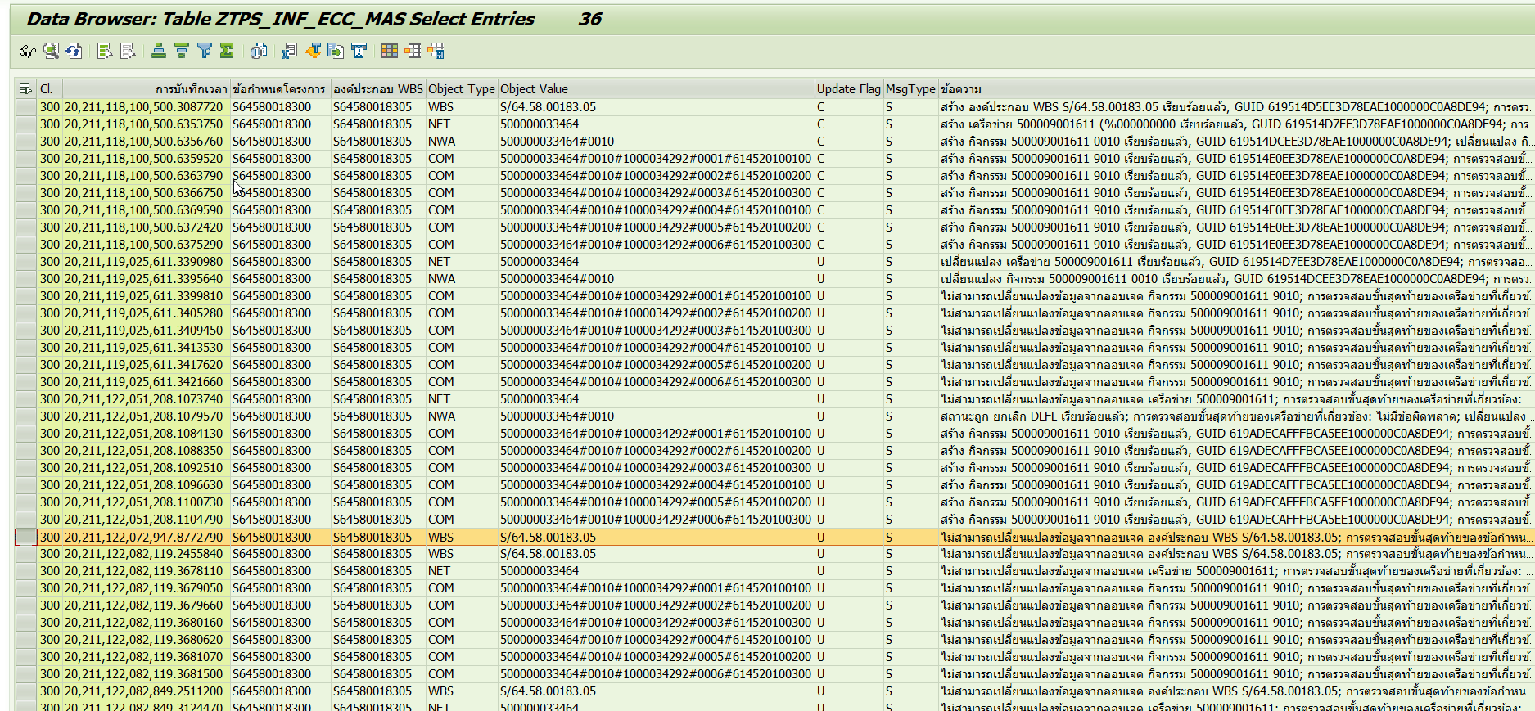

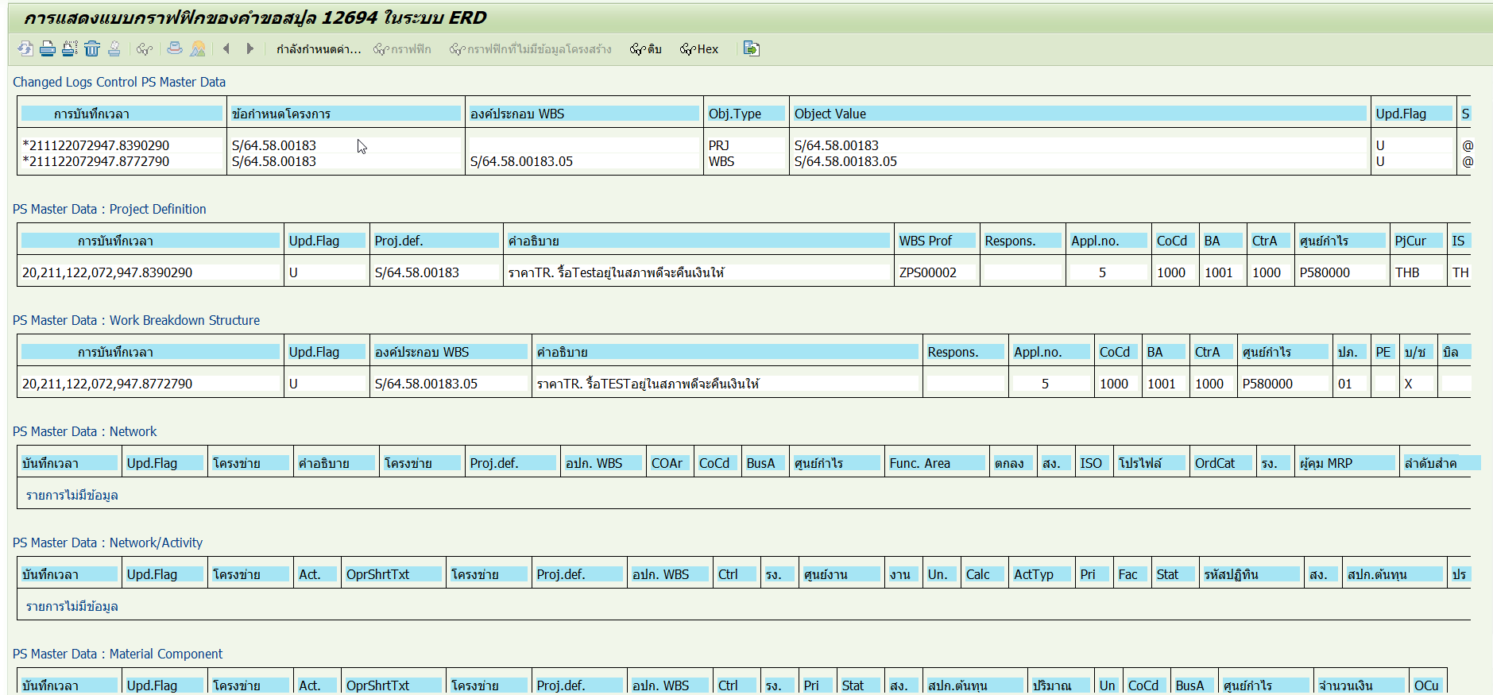

R/64.58.00030.25

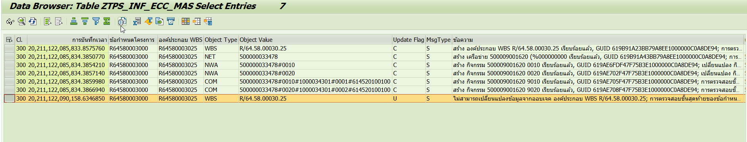

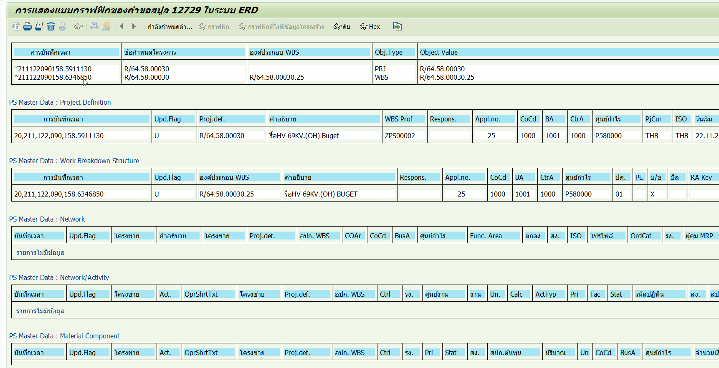

แต่ตัว E R และ S มีการสร้าง Job แต่ไม่สามารถเปลี่ยนสถานะได้ สังเกตว่าทั้ง 3 ตัวมีการระบุกฎชำระบัญชี

* ECC ไม่ถูกเปลี่ยนสถานะตาม HANA